DB-GL/Z过滤－流量计校核组合实验装置
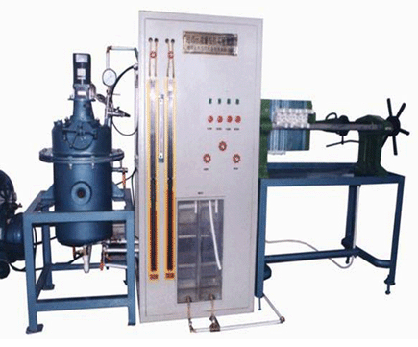
实验目的：
1、掌握过滤的基本方法。
2、掌握在恒压下过滤常数K、当量滤液体积qe的求取。
3、观察过滤终了速率与洗涤速率的关系外。
4、流量计校核实验数据测定。
主要配置：
空压机、板框过滤机、文丘里流量计、压力容器罐、混合槽、搅拌槽、计量槽、离心泵、搅拌器、压差计、水槽、不锈钢框架、控制屏。
技术参数：
1、空气压缩机排气量：0.036m3/h ，压力：0.7MPa，功率：750KW，转速：1200rpm。
2、板框过滤机的过滤面积为0.12㎡，过滤介质为帆布
3、悬浮液：碳酸钙和水混合物。
4、文丘里流量计：喉颈处的截面积为0.5mm2。
5、由空压机提供压力，并恒压可调，压力容器罐气体容积：30L。
6、混合槽有效容积为30L，水槽容积为15L，计量槽单筒容积：14L。
7、离心泵流量：6m3/hr，扬程：24m，输入功率：1.1KW。
8、搅拌器转速：0～900转/min。
9、孔板孔口径：dO=8mm，文丘里管喉径：dV=8mm，φ21×3不锈钢管
10、压差计：800mmU型压差计。
11、实验所用的流体--水为全循环设计
12、各项操作及、压力、流量的显示、调节、控制全在控制屏板面进行。
13、框架为不锈钢材质，结构紧凑，外形美观，流程简单、操作方便。
14、外形尺寸：2500×650×1700mm。

